

Κωδικός Τίτλος Τεχνικού κειμένου: Team-plan-v0.1

Συνεργαζόμενα μέλη:

Ιωάννης Καζιξής ως editor

Θάνος Μεταξάς ως peer reviewer

Περιεχόμενα:

Α: Σύνθεσή Ομάδας

Β: Χρονοπρογραμματισμός

Ι) Gantt chart

ΙΙ) Pert chart

Γ: Επιλογή Μεθόδου Εργασίας

Δ: Τεχνολογίες και Εργαλεία Υλοποίησης Έργου

Α: Σύνθεσή Ομάδας

Η ομάδα θα απαρτίζεται από τους :

|  |  |  |  |
| --- | --- | --- | --- |
| Όνομα | Επίθετο | Αμ | Έτος |
| Ιωάννης | Καζιξής | 1084515 | 4ο |
| Αθανάσιος | Μεταξάς | 1071440 | 6ο |
| Γεώργιος | Μητρομάρας | 1070907 | 6ο |
| Νικόλαος | Βύνιος | 1059625 | 7ο |

Αποφασίσαμε να υλοποιήσουμε την παρούσα εργασία με ομάδα τεσσάρων ατόμων, αφενός διότι ο μικρότερος αριθμός ατόμων διευκολύνει την επικοινωνία και αφετέρου για να έχουμε την πολυτέλεια να διαλέγουμε πότε και αν θα υλοποιούμε τα προαιρετικά παραδοτέα.

Β: Χρονοπρογραμματισμός

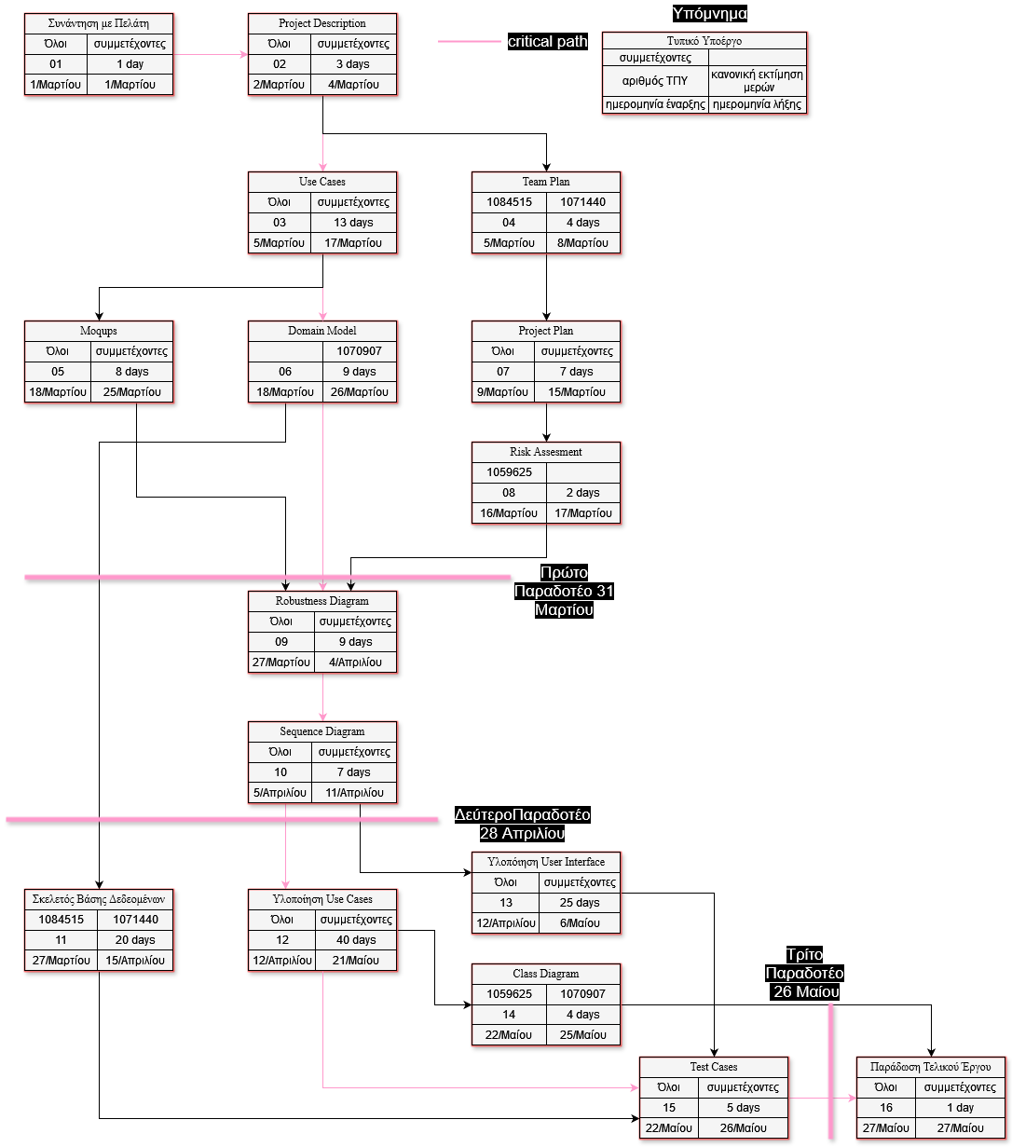Pert Diagram:

Σημειώνουμε ότι τα τυπικά υποέργα που παρουσιάζονται στο pert chart και αμέσως μετά στο gantt chart δεν αντιστοιχούν πλήρως στα αντίστοιχα παραδοτέα. Πιο συγκεκριμένα τα use cases συμπεριλαμβάνουν και το use case diagram αλλιώς δεν θα μπορούσαν να είναι μετά το project description ενώ τα Μοqups έχουν χωρισθεί από το project description .Το pert και gantt diagram αναμένεται να αλλάξει, ευελπιστούμε ότι θα μπορέσουμε να ολοκληρώσουμε και μερικά προαιρετικά ΤΠΥ.

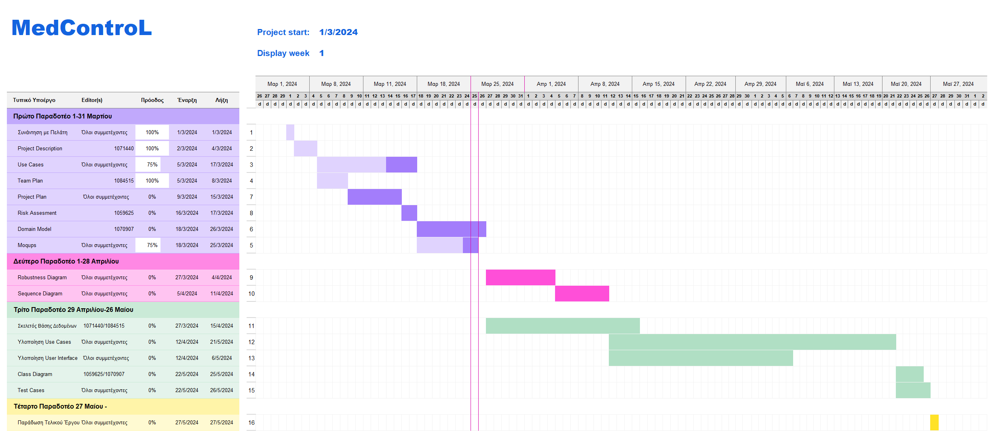Gantt Diagram:

Γ: Επιλογή Μεθόδου Εργασίας

Ως μέθοδο για την ανάπτυξη του έργου επιλέξαμε την **Scrum** εξισώνοντας την εβδομαδιαία μας συνάντηση με ένα sprint. Πιο συγκεκριμένα (ακολουθώντας την συμβουλή σας) αποδώσαμε κάθε τυπικό υπο-έργο σε 2 άτομα έναν editor και έναν reviewer -σε κάποιες περιπτώσεις παραπάνω πχ usecases-.Αυτοί οι δύο θα συνεργάζονταν στενά κάθε μέρα της εβδομάδας (daily scrum meetings) και στο τέλος κάθε εβδομάδας (sprint) παρουσιάζουν την χ. έκδοση της δουλειάς τους στην υπόλοιπη ομάδα για σχολιασμό και iteration αλλά πιο σημαντικά για να εξασφαλίσουμε ομοιογένεια αναμεταξύ των τυπικών υπο-έργων, όσον άφορά την παρουσίαση τον χαρακτήρα και τον βαθμό ανάπτυξης.

Δ: Τεχνολογίες και Εργαλεία Υλοποίησης Έργου

* Όσον αφορά την σύνταξη των τεχνικών κειμένων κρίθηκε βέλτιστο εργαλείο το **Word** καθώς αν και υστερεί έναντι του LateX όσον αφορά την παραμετροποίηση του κειμένου και τον όλο επαγγελματισμό, δεν προβλέπουμε να εντάξουμε μεγάλο όγκο figures, παραπομπών σε βιβλιογραφία ή εξεζητημένες μαθηματικές φόρμουλες στα τεχνικά κείμενα μας , γεγονός που κάνει το LateX να μην αξίζει το extra κόστος σε εργατοώρες αφού δεν θα αξιοποιήσουμε τα προτερήματα του, το **Word** αρκεί.
* Για την βάση Δεδομένων θα χρησιμοποιήσουμε την **MySQL** , εφόσον και στο ανάλογο μάθημα στην σχολή με αυτήν εξοικειωθήκαμε.
* Η Αντικειμενοστραφής Γλώσσα επιλογής μας είναι η **Java .**
* IDE επιλέγουμε **vscode** κατά κύριο λόγο.
* Για τα moqups screens θα χρησιμοποιήσουμε **figma.**

Το παρών κείμενο συντάχθηκε με χρήση των Word,Excel,Diagrams.net

References:

|  |  |  |
| --- | --- | --- |
| [**SIMPLE GANTT CHART by Vertex42.com**](https://www.vertex42.com/ExcelTemplates/simple-gantt-chart.html?utm_source=ms&utm_medium=file&utm_campaign=office&utm_content=text) |  |  |
| [https://www.vertex42.com/ExcelTemplates/simple-gantt-chart.html](https://www.vertex42.com/ExcelTemplates/simple-gantt-chart.html?utm_source=ms&utm_medium=file&utm_campaign=office&utm_content=url) | |  |